**Описание маршрута**

Пик Космодемьянской расположен в западном разветвлении Мало-Алматинского отрога, который является водоразделом бассейна рек Малой и Большой Алматинки. От него отходят гребни на северо-восток,северо-запад и юг. На северо-восточную сторону со склонов сползает небольшой одноименный ледник. Исходный бивуак организовать на площадках среди валов древней морены ледника Молодежного. Отсюда выйти на левую боковую морену ледника Туюк-Су и по ней - до ледника Космодемьянской. Подняться на верхнее снежное плато, далее - на гребень между первым и вторым жандармами и идти по нему до самой вершины. С седловины по крупной осыпи подняться к правому ребру второго жандарма и войти в узкий кулуар. Через 8-10 м. - скальная стенка высотой до 15 м, па которой очень мало зацепок.Преодоление возможно по извилистой трещине или по расщелине. Первопроходители маршрута предпочли второй вариант. Расщелина поднимается почти вертикально, справа от нее на расстоянии полуметра находится внутренний угол.

 Затем начинается участок легких скал, по которых с правой стороны совершается обход второго жандарма. За ним снежно-ледовая перемычка. Двигаться по ней примерно 150 м. к третьему жандарму, который обойти слева по кулуару с осыпью. Через 200 м. кулуар разветвляется на два рукава. Идти надо по правому с черной осыпью к ледовой перемычке. Затем пройти почти до конца ледовый кулуар, продолжить движение по 40-метровому внутреннему углу при крутизне до 50°.

Выйти на небольшую площадку, за ней преодолевать 15-метровый внутренний угол. По участку (около 20 м.) легких скал подойти к плите (ее наклон до 45°, длина около 6 м.), за которой начинается подъем по 10-метровой стенке с несколькими вертикальными расщелинами. Далее небольшой участок легких и средних скал с 7-метровой стенкой, четвертый жандарм, который обходится справа по скалам черепичного строения.

Подход к вершинной башне - по перемычке, затем по 6-метровой стене крутизной до 55°, траверсировать 15-20 - метровую скальную стенку и двигаться в направлении крутого желоба. Плиты, стенки и желоб большую часть лета покрыты снегом, в конце сезона образуется натечный лед. Тур на вершинной башне.

Спустившись с башни по пути подъема, выйти на южный гребень, отсюда спуститься к началу кулуара по узкому крутому желобу протяженностью до 10 м. Кулуар и лежащие за ним плиты траверсируются в юго-восточном направлении. Затем пересечь одну из скальных гряд, разделяющую многочисленные кулуары восточной стороны вершины.

Спуск по сильно разрушенным скалам на юг, в кулуар, пересечь его в направлении следующей скальной гряды. За ней идет рукав большого кулуара, выводящий на левую морену ледника Туюк-Су. Далее путь пролегает к леднику Туюк-Су. На этом участке подвижная осыпь, на ней большие обломки скал. Поэтому двигаться следует крайне осторожно.

Восхождение занимает 9-10 часов.

Первопрохождение маршрута совершено в августе 1945 года группой инструкторов школы горной подготовки под руководством В. Неаронского.

**Рекомендации**

1. Количество участников - 6-8 человек.
2. Исходный бивуак на морене ледника Молодежного.
3. Выход с бивуака в 5 часов.
4. Снаряжение на группу 4 человека:
   * веревка основная - 2х30м
   * крючья скальные - 8шт
   * крючья ледовые - 2-3шт
   * молотки - 2шт
   * карабины - 2шт

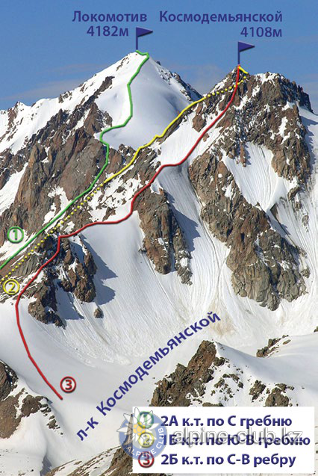

С сайта Mountain.kz